**ユネスコ・スクール最優秀賞**

学校名　大田区立第六中学校

統括校長　菅野　哲郎

**～未来を創造する力～**

１．はじめに

本校の教育目標は気品のある生徒の育成、実力のある生徒の育成、健康のすぐれた生徒の育成を謳っている。その上で、平成23年に加盟したユネスコ・スクールとしてＥＳＤ（持続可能な開発のための教育）に取り組み、よりよい未来を創造し、明るい社会の実現に貢献するための資質・能力の向上を図っている。

具体的には、現代の予測不可能の状況の中で問題の核心を把握し、自ら問いを立ててその解決を目指し、多様な人々と協働する。多様化した集団の中で矛盾した考えや相容れない考え、論理、立場についても、それら相互のつながりや関連性を考慮した教育課程を構築している。以下、よりよい未来を創造するための力と態度のルーブリックによる自己評価とポートフォリオ、具体的な活動(シビック・アクション、防災学習)、教科の探究学習等によって力を伸ばすための事例をとりあげている。加えて、このような活動を通して、生徒による伝承を重んじ、持続可能な教育を目指している。

２．実践内容

（１）　Ｔｈｉｎｋ　Ｇｌｏｖａｌ　Ａｃｔ　Ｌｏｃａｌｌｙ

　ユネスコ・スクール加盟当時から、地域連携を中心に活動している。地域を巻き込んだ学校防災訓練。隣接地の池周辺の環境保全活動。近隣駅周辺の花壇整備など、ボランティア団体(農援隊、部活動等)を中心に活動している。

（２）　育てたい力と態度の評価　ルーブリックの検討

　①育てたい力と態度

持続可能な社会を構築する担い手の育成を目指して、「よりよい未来を創造するコンピテンシーとは何か」について、令和４年度校内研修会で、育みたい力と態度を検討した。

　この地球で生きていくことを困難にするような問題について考え、立ち向かい解決するためには、

・人格を磨き自律心、判断力、責任感などの人間性を育むこと

・他者との関係性、社会との関係性、自然環境との関係性を認識し、「かかわり」「つながり」を尊重できる個人を育むこと

が重要であると考え、これらの力と態度が養われば、よりよい未来を創造する担い手となってくれるであろうと考えた。未来を創造する力とは

・これからの社会に必要な知識／技能を身につけようとする意欲

・多種多様な考えを受け入れ、自らの世界を広げる力

・様々な体験を通して発想力、創造力を養い、行動する力　と、した。

②　ルーブリックの検討、作成、実施

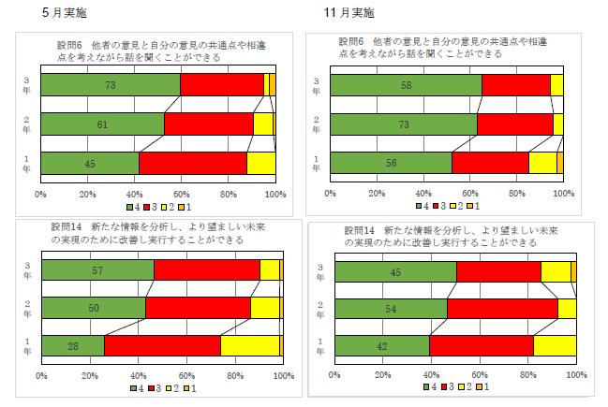未来を創造するための力を「相互作用する力」「交流する力」「行動する力」として、評価の観点としてループリックを作成し、校内全校生徒対象に年間前期、後期2回回答実施して力の変容をみている。

（３）エッセンシャル・クエスチョンの設定

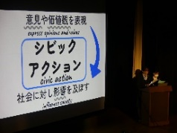授業の中で生徒が主体的に学習できるよう働きかけている。その一つがエッセンシャル・クエスチョンの設定で、解が一つではない問い、本質的な問いを提示することで、生徒の学ぶ意欲を喚起している。

図　「他者の意見と自分の意見の共通点や相違点を考えながら話を聞くことができる」5月と11月実施の比較

（４）シビック・アクションの実施

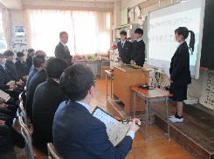森朋子氏（当時東京都市大学准教授）率いる「科学研究費助成事業　基盤研究B　研究者と教育者の協働によるシビック・アクション促進に向けた環境教育プログラム開発」（以下、シビック・アクション）を実践している。持続可能な変革を促進するためには、個人での環境配慮行動だけでなく、他者と協働し、社会に働きかけるシビック・アクションも促進することが重要であると捉えたプログラム学習を令和4年度から総合的な学習の時間に位置づけている。生徒は、大田区、近隣公共機関、小学校、交通機関等に向けて、地球的規模の課題を提起し、具体的な提案を発信する活動を行った。その成果として、課題が自分事となり、自分一人ではなく、周りを巻き込みながら、問題解決をしていくことの重要性を学んでいる。

図 　大田区役所環境課へ提案

（５）防災学習－３年間系統学習－

1年次でそなエリア（東京臨海広域防災拠点）で防災や避難所について学び、2年次で都内防災館における防災体験、地域と協働のまちなか点検、３年次修学旅行で東日本大震災の被災地（旧　向陽高校）を見学した。気仙沼市教育委員会の協力のもと、テーマ毎に分かれ、気仙沼市におけるワークショップを行い、防災学習の集大成とした。気仙沼市立新月中学校（気仙沼市教育委員会の協力で実施）との交流、気仙沼市の復興、遠洋漁業会社の被災と希望、まち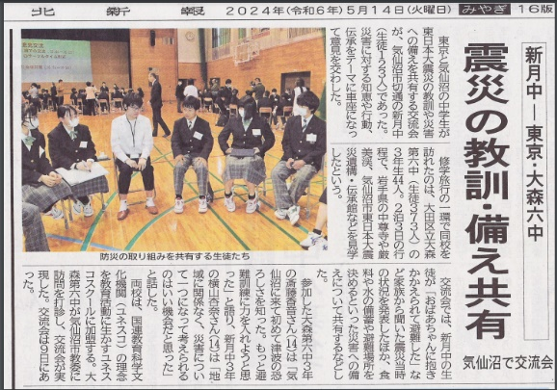なか探索の4つに分かれ、自然災害に遭ったときの正し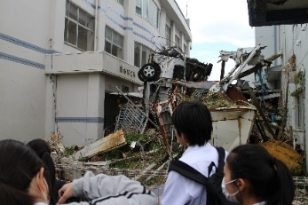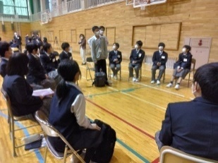い判断と行動力について生徒の学びを深めることができた。

報道された新聞

防災遺構（旧向陽高校）　新月中学校との交流

（６）SDGｓカレンダー

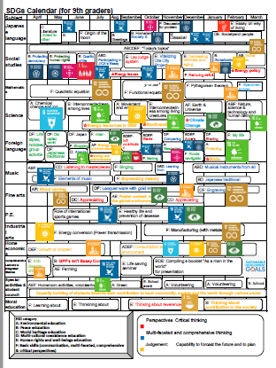　カリキュラム・マネジメントの柱として、SDGｓカレンダーを各教室に掲示している。各学年の教科カリキュラムに加え、総合的な学習の時間・特別活動を新たに作成した。日頃の活動や学びが、学校の教科や地球的な課題解決に結びついていることを意識させる。

　ユネスコ・スクールの主な活動の中で、海外の方との交流は大きな柱である。海外の教育関係者が来校し視察された際に、本校のＥＳＤを説明するための英語版ＳＤＧｓカレンダーも用意した。

英語版ＳＤＧｓカレンダー

（７）教科探究学習

　３年理科「運動とエネルギー」では、「持続可能な社会のエネルギー関連企業を設立する」をテーマに、ベンチャー企業を立ち上げ、資本提供したくなるような将来性のある企業を考えさせた。条件として、「エネルギーは自社で賄うこと」「自社の利益だけを考えるのではなく、社会的責任（CSR）を考えること」を挙げた。未来を担う人材育成のための授業を各教科で展開することを目的としている。

3年生は卒業間近に、ＳＤＧｓ17項目にはない目標を投票で決め、ロゴマークもデザインして在校生に発信している。

まとめ

「未来を創造する力の育成」を研究テーマに、文部科学省から授業時数特例校の指定を受けることで、総合的な時間を拡充し、生徒のよりよい未来を創るために必要な知識技能、批判的な思考力、判断力、表現力、発想力さらには行動力を身につけるための持続可能な開発のための教育（ＥＳＤ）を推進している。また、発表会、掲示物等を通して、生徒から伝承していく文化が生まれることにより、持続可能な教育を目指している。